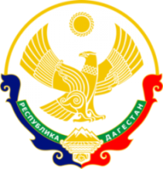

**МИНИСТЕРСТВО ОБРАЗОВАНИЯ И НАУКИ**

**РЕСПУБЛИКИ ДАГЕСТАН**

МКОУ «Кафыркумухская СОШ имени М. А. Алхлаева»

Россия Республика Дагестан, 368214, Буйнакский район, с. Н-Кумух, Kafyrkumukhskaya.shkola@mail.ru

**27.02.2019г.** согласно Программе по антикоррупционному просвещению обучающихся, утвержденную распоряжением Правительства РФ от 29.01.2019г. в школе были проведены следующие мероприятия: Урок-беседа «Вместе против коррупции» с показом фильма «Коррупция глазами детей», беседа учителей истории с учащимися об антикоррупционной деятельности Правительства в образовании, открытые уроки с участием УУП по Буйнакскому району Джамавовым А. 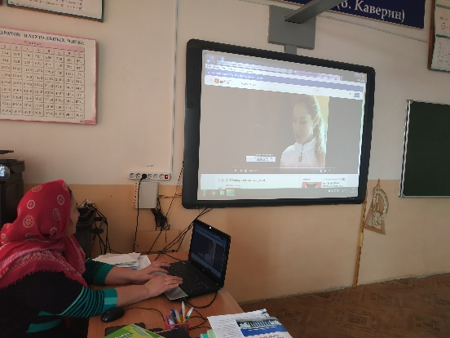 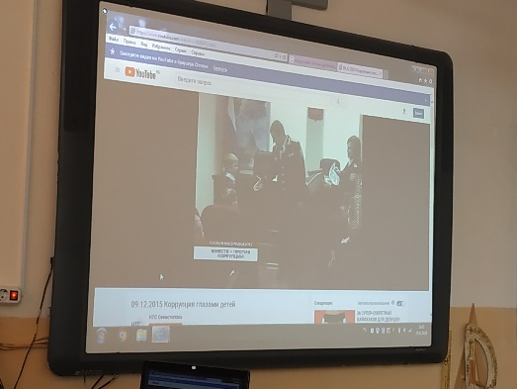

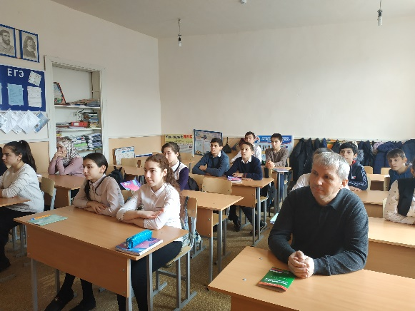

В школе также создана рабочая группа по антикоррупционной деятельности, в которую вошли директор, заместители, члены родительского комитета, председатель профкома, учителя.

